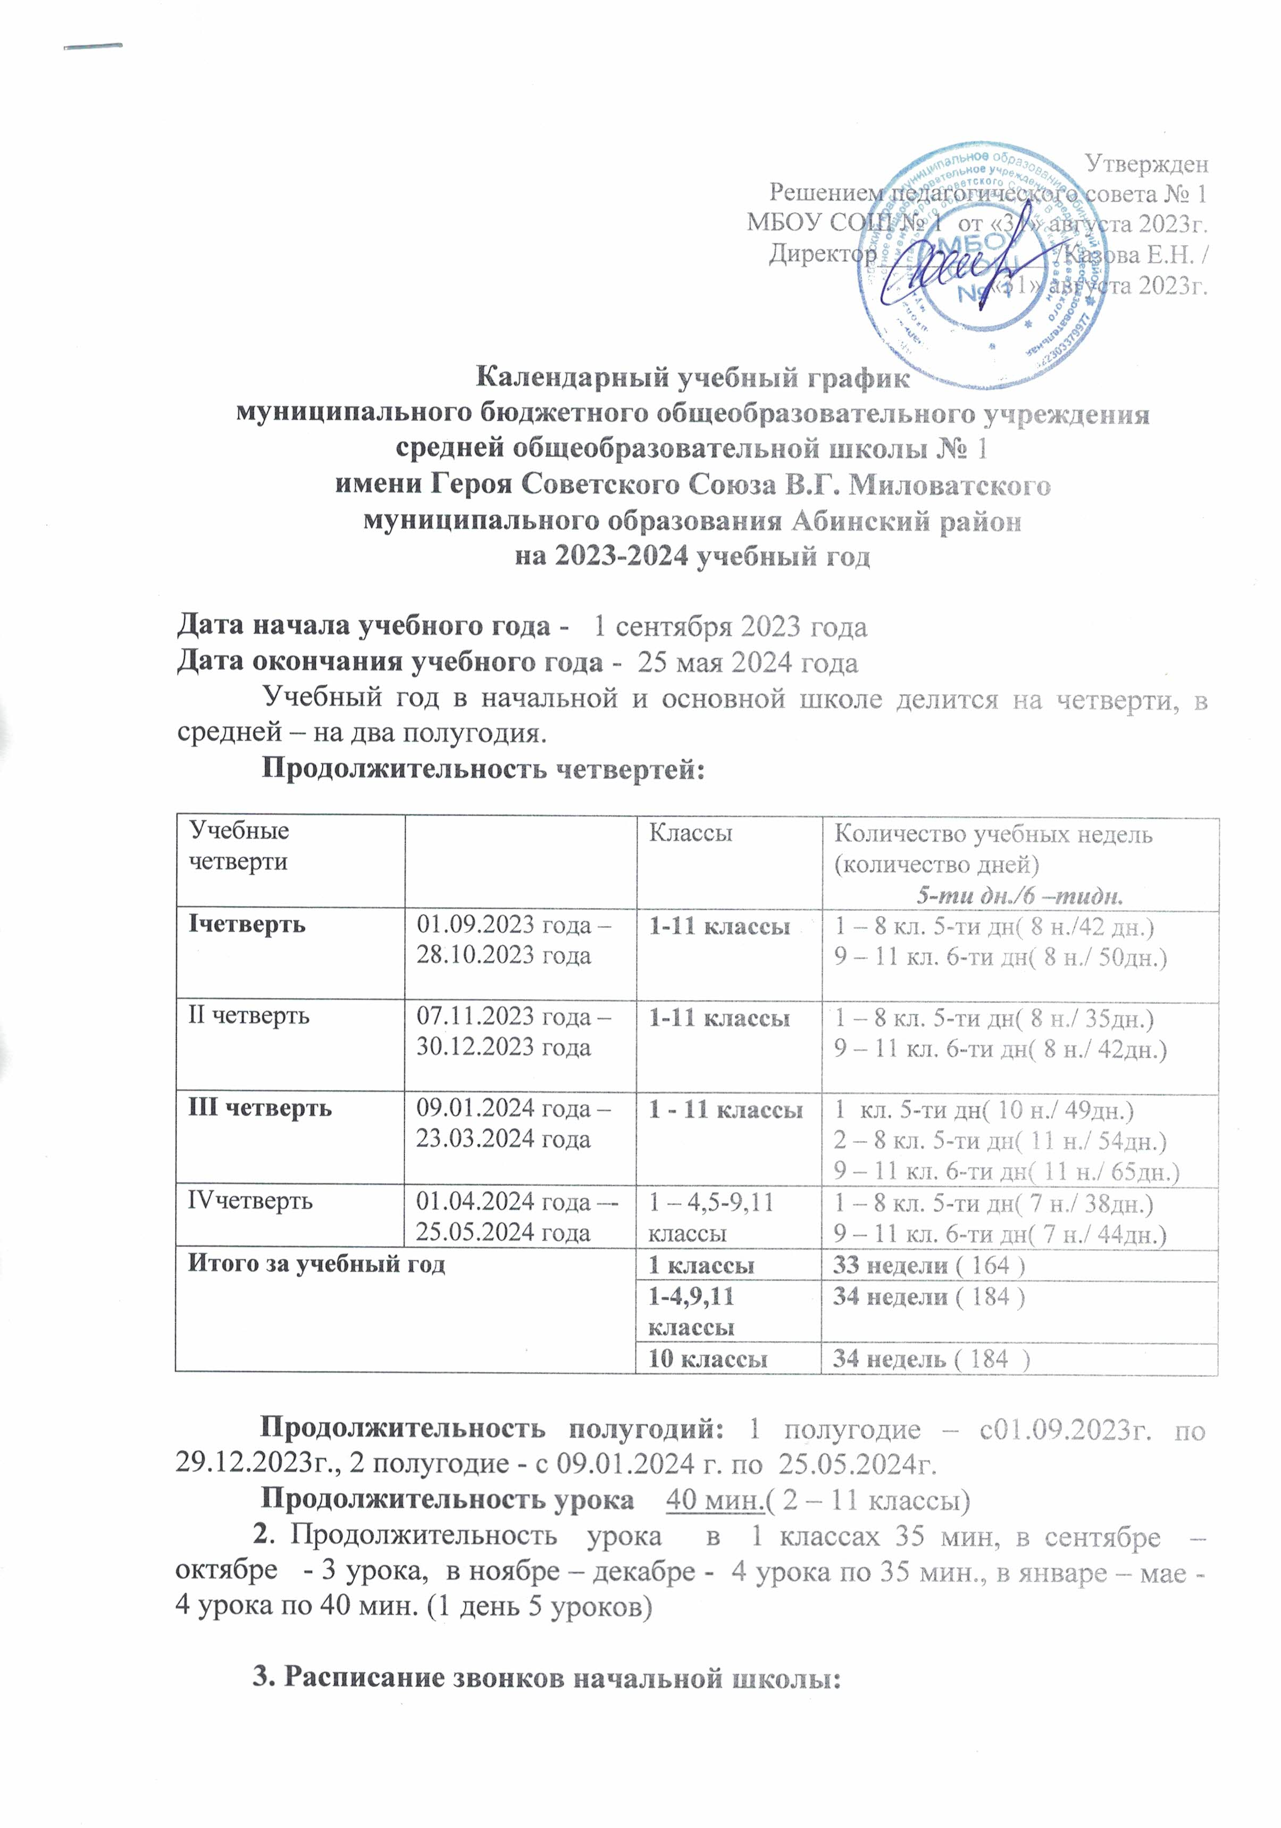

|  |  |  |  |  |  |
| --- | --- | --- | --- | --- | --- |
| **1 Смена** | | | | | |
| **Начало занятий в 08.00**  **1а, 1б, 1в, 1г классы** | | | | **Начало занятий в 08.00**  **2а,2б ,2в, 3а,3б,4а,4в,4г** | |
| 1 полугодие | перемена | 2 полугодие | перемена |
| 1 урок 8.00 – 8.35  2 урок 8.55 – 9.30  **динамическая**  **пауза 9.35 – 10.15**  3 урок 10.20 – 10.55  4 урок 11.05 – 11.40 | 20 мин  5 мин  5 мин  10 мин | 1 урок 8.00 – 8.40  2 урок 9.00– 9.40  **динамическая**  **пауза 9.45–10.25**  3 урок 10.55– 11.35  4 урок 11.50 – 12.30  5 урок 12.40 – 13.20 | 20 мин  5 мин  5 мин  10 мин  10 мин | 1 урок 8.00 – 8.40  2 урок 9.00 - 9.40  3 урок 10.00 -10.40  4 урок 10.55 - 11.35  5 урок 11.50 - 12.30 | 20 мин  20 мин  15 мин  15 мин |

|  |  |
| --- | --- |
| **2 Смена** | |
| **Начало занятий в 13.00**  **2г, 3в,3 г,4б** | |
| 1 урок 13.30 – 14.10  2 урок 14.25 – 15.05  3 урок 15.15 – 15.55  4 урок 16.00 – 16.40  5 урок 16.45 – 17.25  6 урок 17.30 – 18.10 | 15 мин  10 мин  5 мин  5 мин  5 мин |

**Старшая школа**

|  |  |  |  |
| --- | --- | --- | --- |
| **1 смена** | | **2 смена** | |
| 1 урок 8.00 – 8.40  2 урок 9.00 – 9.40  3 урок 10.00 – 10.40  4 урок 10.55 – 11.35  5 урок 11.50 – 12.30  6 урок 12.40 – 13.20  7 урок 13.30 – 14.10 | 20 мин  20 мин  15 мин  15 мин  10 мин  10 мин | 1 урок 13.30 – 14.10  2 урок 14.25 – 15.05  3 урок 15.15 – 15.55  4 урок 16.00 – 16.40  5 урок 17.30 – 18.10  6 урок 18.15 – 18.55 | 15 мин  10 мин  5 мин  5 мин  5 мин |

*График питания составлен согласно п.10.10. СанПиН 2.4.2821 – 10 ( перемены, на которых организовано питание учащихся 20 минут).*

*Перерыв между обязательными и факультативными занятиями 45 мин.*

**4. Продолжительность учебного года:**

|  |  |  |  |
| --- | --- | --- | --- |
|  | **1классы** | **2-9,11 классы** | **10 класс** |
| 33 учебные недели | **+** |  |  |
| 34 учебные недели |  | + |  |
| 34 учебных недель |  |  | + |

**5. Предельно допустимая аудиторная учебная нагрузка:**

|  |  |  |
| --- | --- | --- |
| Классы | 6 дневная учебная неделя | 5 дневная учебная неделя |
| 1 | - | 21 |
| 2-4 | ***-*** | 23 |
| 5 | - | 29 |
| 6 | - | 30 |
| 7 | - | 32 |
| 8 | - | 33 |
| 9 | 36 | - |
| 10-11 | 37 | - |

*Часы факультативных, групповых и индивидуальных занятий входят в объем максимально допустимой нагрузки.*

**5. Продолжительность каникул*:***

|  |  |  |  |
| --- | --- | --- | --- |
| **Каникулы** | **Сроки** | **Количество дней** | **Выход на занятия** |
| Осенние | 29.10.2023 – 06.11.2023 | 9 | 07.11.2023 |
| Зимние | 31.12.2023 – 08.01.2024 | 9 | 09.01.2024 |
| Весенние | 24.03.2024 – 31.03.2024 | 9 | 01.04.2024 |

Дополнительные каникулы для 1 -х классов с **10.02.2024 – по 18.02.2024 года**

Летние каникулы:

- 1-8, 10 – 25 мая– 31 августа 2023 года;

- 9, 11 классы – окончание государственной итоговой аттестации – 25 июня 2023 года

В соответствии с решением педагогического совета МБОУ СОШ № 1 от 31 августа 2023 г. № 1 промежуточная аттестация в 2-9,11 классах проводится с 10 по 20 мая 2024 года, в 10 классах – с 20 по 25 мая 2024 года (без прекращения образовательного процесса).

Промежуточная аттестация по четвертям и полугодиям:

|  |  |  |  |
| --- | --- | --- | --- |
| **Классы** | **Период аттестации** | **Сроки проведения** |  |
| **2-9** | за 1 четверть | с 18.10.23 по 27.10.23 |  |
| за 2 четверть | с 20.12.23 по 28.12.23 |  |
| за 3 четверть | с 14.03.24по 21.03.24 |  |
| за 4 четверть | с 16.05.24 по 21.05.24 |  |
| **10** | за 1 полугодие | с 20.12.23 по 27.12.23 |  |
| за 2 полугодие | с 20.05.24 по 25.05.24 |  |
| **11** | за 1 полугодие | с 20.12.23 по 27.12.23 |  |
| за 2 полугодие | с 20.05.24 по 25.05.24 |  |

Промежуточная аттестация по итогам года

|  |  |  |  |
| --- | --- | --- | --- |
| **Классы** | **Сроки проведения** | **Предметы** | **Формы проведения** |
| 2-4 | с 10.05.2024 – 14.05.2024 | русский язык | диктант, тестовая работа |
| с 15.05.2024 – 19.05.2024 | математика, | контрольная работа |
| с 19.05.2024 – 21.05.2024 | окружающий мир | комплексная работа |
| 5-6 | 12.05.2024 -19.05.2024 | русский язык | диктант с грамматическим заданием |
| 12.05.2024 -19.05.2024 | математика | контрольная работа |
| 7-8 | 12.05.2024 -19.05.2024 | русский язык | диктант с грамматическим заданием |
| 12.05.2024 -19.05.2024 | математика | контрольная работа |
| 05.05.2024 -11.05.2024 | иностранный язык | тестовая работа |
| 9 | 12.05.2024 -19.05.2024 | русский язык, | контрольная работа в формате ОГЭ |
| 05.05.2024-11.05.2024 | математика | контрольная работа в формате ОГЭ |
| 10 | 19. 05.2024-25.05.24 | русский язык | контрольная работа в формате ЕГЭ |
|  | 19. 05.2024-25.05.24 | математика | контрольная работа в формате ЕГЭ |
|  | 05.05.2024-11.05.2024 | иностранный язык | контрольная работа в формате ЕГЭ |
| 11 | 12.05.2024 -19.05.2024 | русский язык | контрольная работа в формате ЕГЭ |
|  | 12.05.2024 -19.05.2024 | математика, | контрольная работа в формате ЕГЭ |
|  | 05.05.2024 -11.05.2024 | литература | сочинение |
|  | 02.05.2024 – 11.05.2024 | История, обществознание, география, химия, биология, физика | контрольная работа в формате ЕГЭ |

Промежуточная аттестация проводится в строгом соответствии с Уставом МБОУ СОШ № 1 и Положением о промежуточной аттестации и итоговом контроле знаний учащихся МБОУ СОШ № 1, утвержденным решением педагогического совета (протокол №1 от 30 августа 2017 года).

Итоговые контрольные работы в начальной школе (не более чем по двум предметам) проводятся не позднее 20 мая 2022 года.

Сроки проведения государственной (итоговой) аттестации обучающихся устанавливаются Министерством образования и науки Российской Федерации и министерством образования и науки Краснодарского края.

Режим работы групп предшкольной подготовки в МБОУ СОШ № 1, длительность пребывания воспитанников определяются Уставом МБОУ СОШ № 1, договором с родителями в соответствии с потребностями населения в данных услугах.

Режим работы группы предшкольной подготовки :

суббота с 10-00 до 12-00

Чередование учебной деятельности (урочной и внеурочной) организуется через ежедневные кружковые занятия с предусмотренным временем на обед, но не ранее чем 30 минут после основных занятий.

Регламент работы МБОУ СОШ № 1 может быть изменен или дополнен последующими нормативными документами.